**慧医卡收银系统操作手册**

**新版系统将于2019年7月3日正式上线启用**

1. 登录收费系统：
2. 打开浏览器，输入网址：<https://webpos.huiyika.com>（浏览器不支持自带IE，请下载360浏览器，QQ，谷歌等常用浏览器，**非极速模式请先切换为极速模式**）

测试卡号：6160201901100002 密码：079497（请在测试消费时交易金额填写小于1.00元，消费测试成功之后请及时退款，谢谢。）

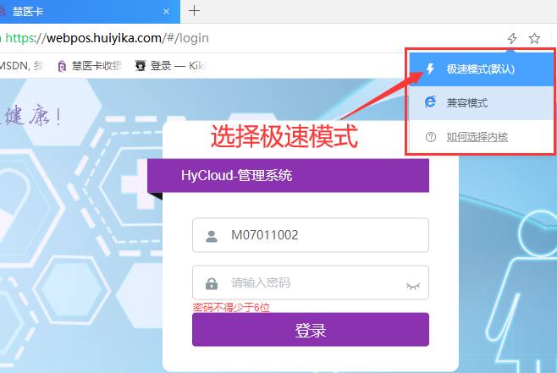

2.输入门店账号密码：

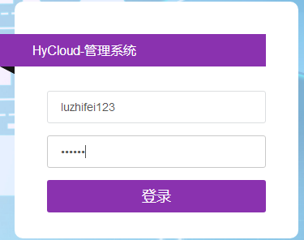

1. 安装打印机控件

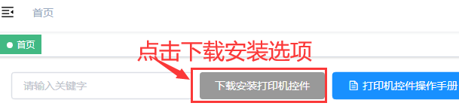

1.点击提示页面上的“下载执行安装”, 下载运行打印机控件

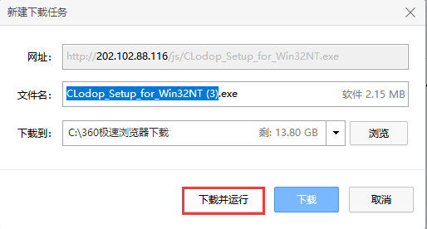

2.根据提示点击下一步,启动完成之后点击“确定”

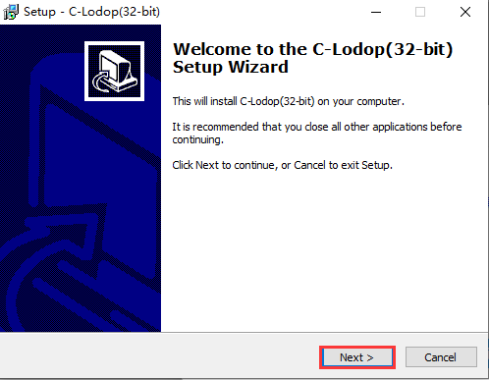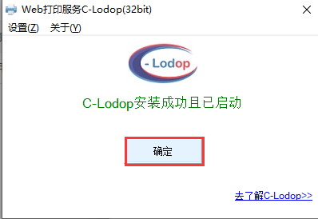

3.点击打印机管理点击上方“新增”

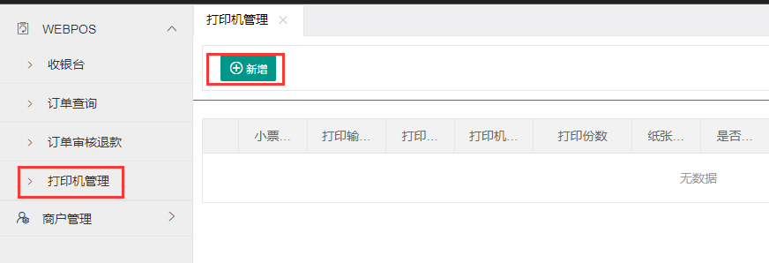

4.新增打印机配置设置两次，分别选择小票类型设置“消费小票”、“退货小票”。“打印机名称”选择成前台的小票打印机型号点击“提交”即可

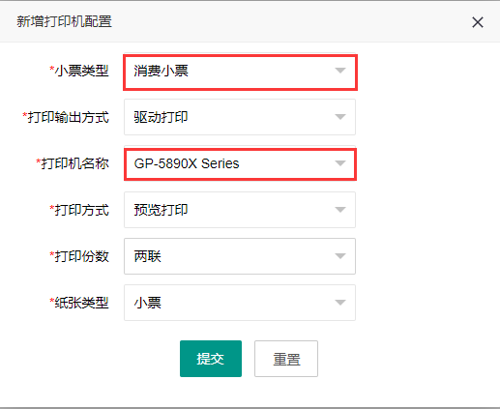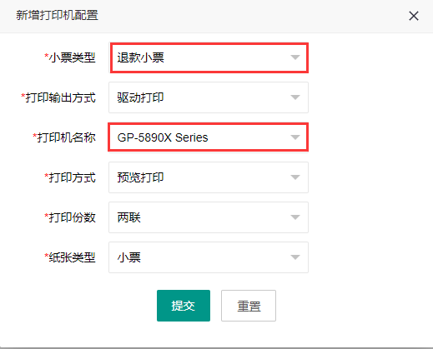

安装注意事项：

1. 安装慧医卡小票控件之前请在先门店收银电脑上提前安装小票打印机驱动。
2. 安装小票打印机驱动完成后请将小票打印机设置为连接状态，脱机打印状态无法打印出小票。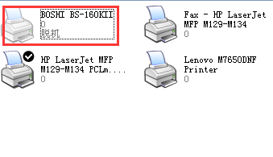
3. 收费操作
4. 登录慧医卡webpos后点击左侧“首页”

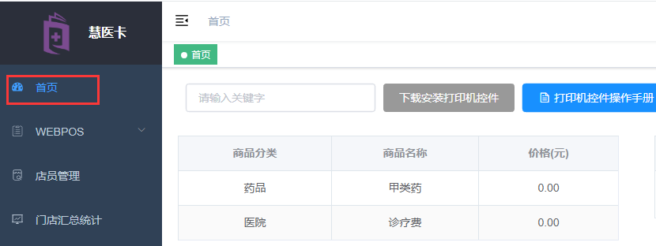

2. 点击输入商品关键字搜索如“感冒颗粒”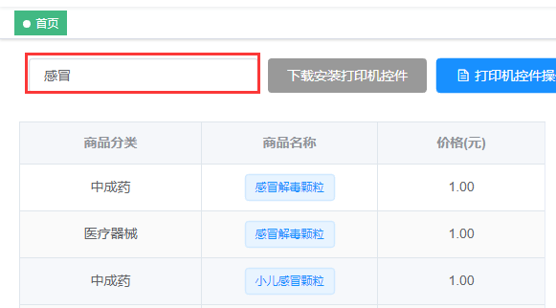

3. 点击选中药品名称，将价格修改为本次收款的金额，确认金额无误后，然后点击“结算”

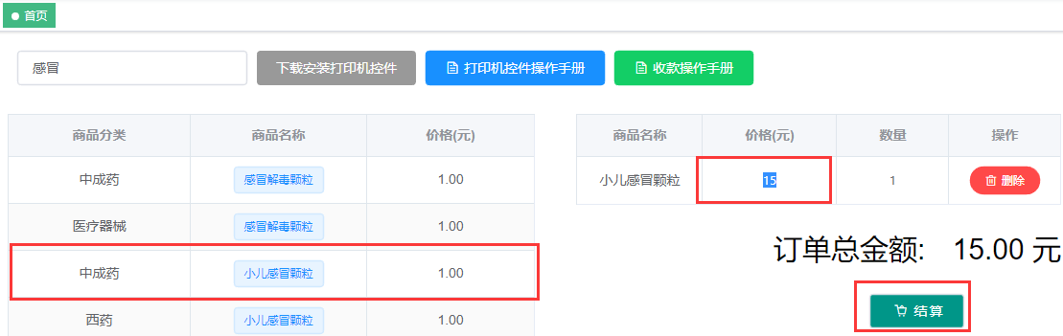

4. 提供2种收款方式：选择“卡号/密码”支付或“扫码支付”，两种收款方式选择其中1种即可。

（1）“卡号/密码”支付：输入顾客慧医卡卡号，顾客自行输入慧医卡密码，点击“支付”

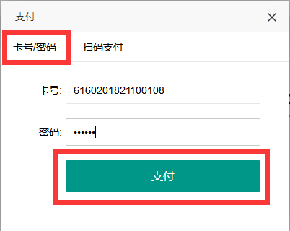 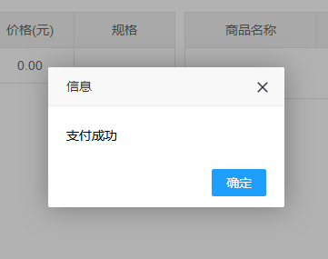

（2）“扫码支付”：点击右侧“扫码支付”，页面弹出二维码，顾客操作：顾客在自己手机上打开“慧医卡微信公众号”，进入个人中心打开“扫码支付”，点击“扫一扫”，扫描收费页面二维码，在手机上输入卡密码即可完成付款。

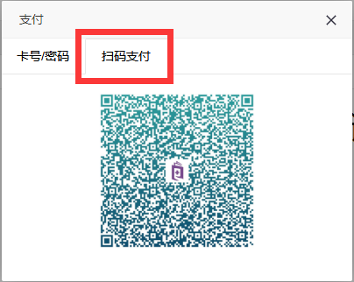 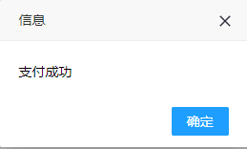

附：顾客扫码支付微信操作步骤：

（1）顾客打开在自己手机上慧医卡微信公众号，进入“个人中心”点击“收付款”，然后点击“扫一扫”；

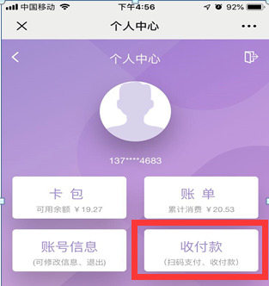 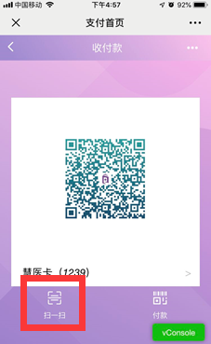

（2）确认金额后点击“确认支付”，然后在空格内输入“慧医卡密码”，然后点击“确认支付”，即支付成功。

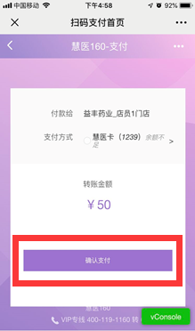 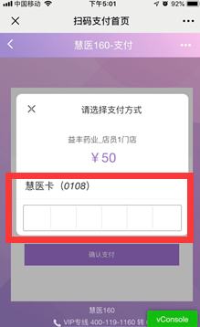 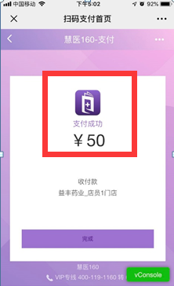

5. 支付成功后即会弹出小票打印页面：点击上方“打印”，然后点击“确定”即可，1份顾客签字留存，1份给顾客。（请在小票下方核对签名是否与持卡人本人名字一致）

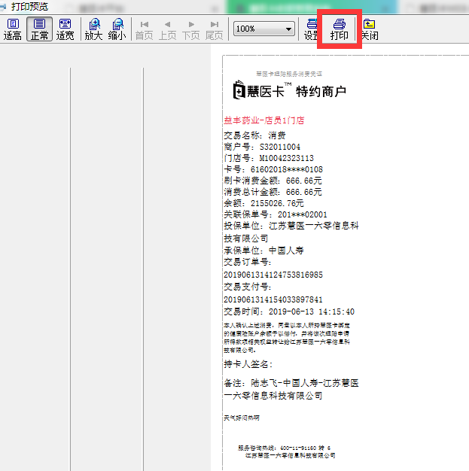 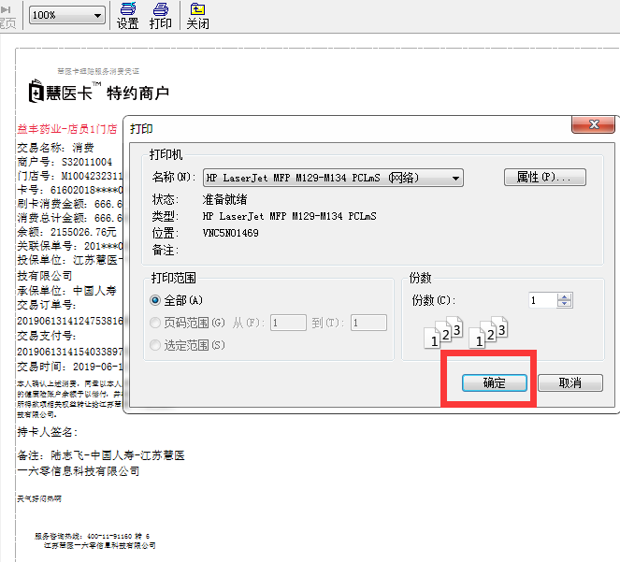

1. 订单查询：点击左侧“webpos”，然后点击“订单查询”，可输入“订单号”或“卡号”或“交易时间”点击“搜索”查询交易订单。

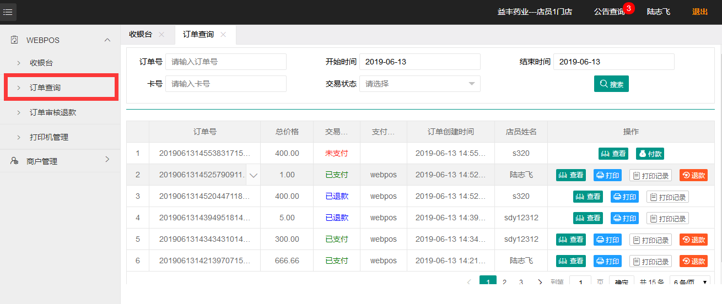

1. 退货
2. 点击“订单查询”，输入“卡号”或者“订单号”或者选择“交易日期”点击“搜索”，找到要退款的那笔交易，点击右侧“退款”；输入退款的“卡号”以及简单“退货原因”，点击“提交”。

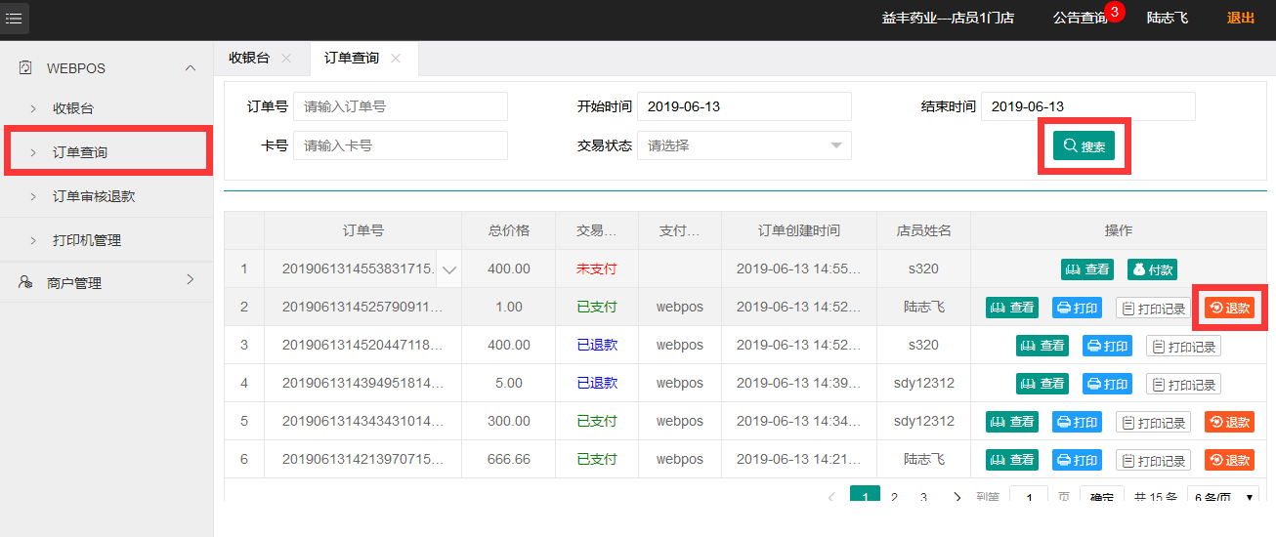

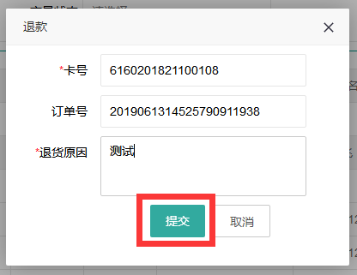

2．点击右侧“webpos”下方的“订单审核退款”，在右方找到要申请退款的那笔交易，点击“审核”；输入简单“审核意见”，点击“同意”、“提交”即可。

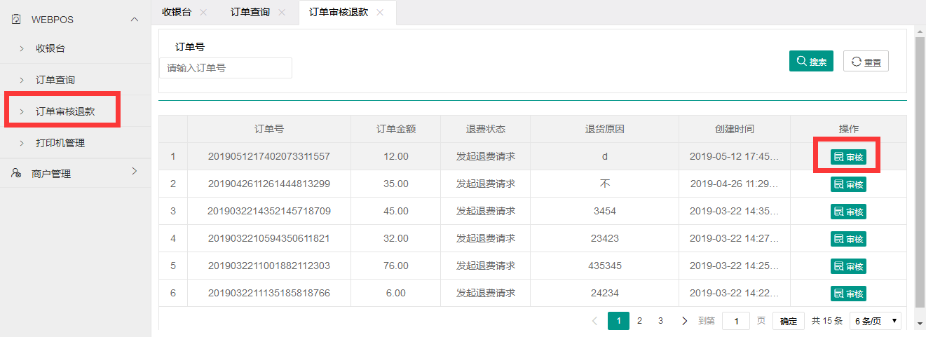

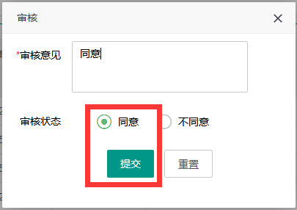

3.退货成功后，弹出退货小票打印页面，点击上方“打印”，然后点击“确定”即可，1份顾客签字留存，1份给顾客。

 

1. 注意事项，以及联系我们
2. 慧医卡交易退货不可跨越操作。如刷卡交易时间为当月31日，次月1日不可进行退款操作。
3. 慧医卡操作有任何疑问 请及时联系慧医卡客服电话：025-86988520或400-11-91160转6
4. 慧医卡卡样

图中的慧医卡为广东省发卡卡样。如遇见刷卡故障请及时拨打报修电话025-86988520报修，如遇见固话占线请拨打手机13770514683。

门店测试卡号：6160201901100002密码079497，没有操作过或不熟悉操作的店员请在收费系统中自行测试消费及退货流程，谢谢。

